Diseño del modelo relacional: las tablas del proyecto
Proyecto RetailPro · Módulo 2 · Pre-entrega
Alumno/a: Santiago Berardini

1. Diagrama ER
El modelo tiene cinco tablas. ventas es la tabla central y registra cada transacción; clientes, productos y territorios la describen, y categorias agrupa a los productos. Cada tabla tiene una clave primaria numérica y las relaciones se establecen mediante claves foráneas.
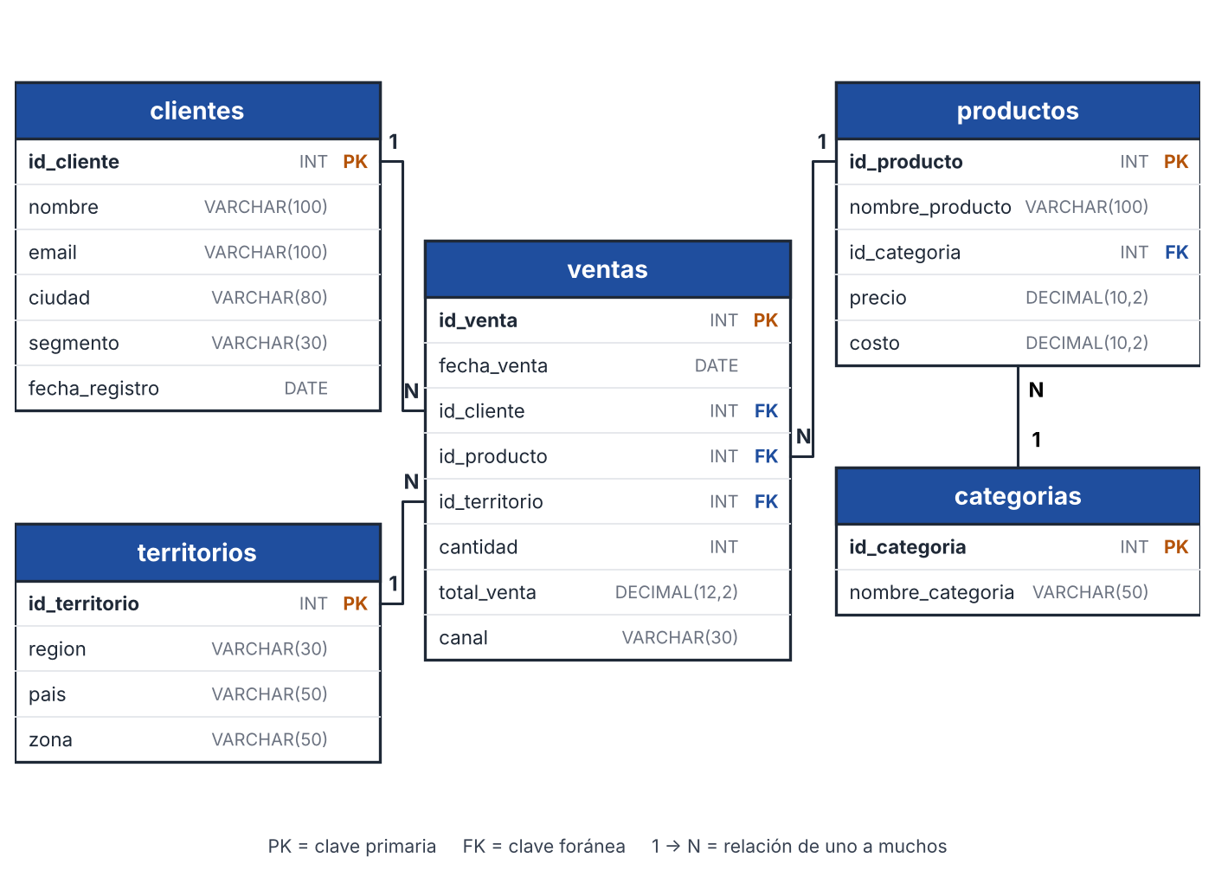
Todas las relaciones son de uno a muchos (1:N):
- clientes → ventas: un cliente realiza muchas ventas (id_cliente).
- productos → ventas: un producto aparece en muchas ventas (id_producto).
- territorios → ventas: un territorio registra muchas ventas (id_territorio).
- categorias → productos: una categoría agrupa muchos productos (id_categoria).

2. Justificación de normalización
El diseño cumple con la 3NF porque la planilla original, donde cada fila mezclaba datos del cliente, del producto, de su categoría, del territorio y de la venta, se separó en tablas donde cada grupo de datos vive en un solo lugar. Todas las tablas están en 1NF, ya que cada columna guarda un único valor y cada fila se identifica con una clave primaria (id_cliente, id_categoria, id_producto, id_territorio, id_venta). Dependencias parciales eliminadas: en la planilla cada línea quedaba identificada por la venta y el producto, y atributos como el nombre, el email, la ciudad y el segmento del cliente, o el precio y el costo del producto, dependían solo de una parte de esa clave. Al moverlos a clientes y productos, cada atributo depende de la clave completa de su tabla, y como todas las claves son de una sola columna no es posible que existan dependencias parciales. Dependencias transitivas evitadas: el nombre de la categoría dependía del producto y no de la venta (id_venta → id_producto → nombre_categoria), por eso se separó en categorias y productos solo guarda id_categoria; de la misma forma, region, pais y zona dependen del territorio y no de la venta, por lo que viven en territorios y ventas solo guarda id_territorio. En ninguna tabla un atributo que no es clave depende de otro atributo que no es clave. Sin redundancia entre tablas: cada dato se guarda una sola vez y se referencia mediante claves foráneas. Los datos de un cliente no se repiten en cada compra, el nombre de una categoría no se repite en cada producto y la región no se repite en cada venta, de modo que cambiar el nombre de una categoría o los datos de un territorio se hace en un único registro. El campo total_venta se guarda en ventas porque registra el monto realmente facturado en esa transacción, que puede diferir del precio actual del producto si este cambia con el tiempo, por lo que es un dato propio de la venta y no una repetición de productos.

3. Conexión con el brief de M1
Las preguntas P1 a P6 son las definidas en el brief del Módulo 1. Para cada tabla se indica a cuáles contribuye y qué columna permite responderlas.
Tabla | Pregunta de análisis (brief M1) | Columna(s) | Cómo permite responderla
clientes | P3. ¿Qué tipos de cliente redujeron más sus compras en la región Sur? | segmento | Permite agrupar las ventas por tipo de cliente y comparar su evolución.
clientes | P6. ¿Qué ciudades o sucursales de la región concentran la caída y cuánto aportan al total? | ciudad | Permite ver en qué ciudades de los clientes se concentra la variación.
categorias | P2. ¿Qué categorías de producto explican la mayor parte de la variación de ventas del último trimestre? | nombre_categoria | Permite agrupar las ventas por categoría a través de productos.
categorias | P5. ¿Cómo evolucionó el margen bruto y en qué categorías se deterioró? | nombre_categoria | Permite calcular el margen bruto separado por categoría.
productos | P5. ¿Cómo evolucionó el margen bruto y en qué categorías se deterioró? | costo | Junto con cantidad y total_venta permite calcular el margen: total_venta − cantidad × costo.
territorios | P1. ¿Cuándo empezó a caer la región Sur y cómo se compara su evolución mensual con la del resto de las regiones? | region | Permite aislar la región Sur y compararla contra las demás.
territorios | P6. ¿Qué ciudades o sucursales de la región concentran la caída y cuánto aportan al total? | zona | Permite bajar de la región a zonas más acotadas dentro de ella.
ventas | P1. ¿Cuándo empezó a caer la región Sur y cómo se compara su evolución mensual con la del resto de las regiones? | fecha_venta, total_venta | Permite armar la serie mensual de ventas e identificar el mes en que empieza la caída.
ventas | P4. ¿La caída se debe a menos ventas, a un ticket promedio más bajo o a ambas cosas? | id_venta, cantidad, total_venta, canal | Permite contar operaciones, calcular el ticket promedio (total_venta / ventas) y desagregarlo por canal.

